# Halvparten av en hel

Deler vi et eple i to like deler, får vi to halve epler.

fd01021_fd01021_

Legger vi sammen to halve epler får vi et helt eple.





**+**

**=**

# En todel er halvparten

Sirkelen er delt i to like deler. En todel skriver vi 1∕2. En todel er det samme som en halv.

****

 + = 1



# Oppgaver:

1. Sett ring rundt den mengden der halvparten (1∕2) av stjernene er gule

1. Sett ring rundt den mengden der halvparten (1∕2) av hjertene er røde.
2. Farg halvparten av hver figur.

1. Hvor mange hele frukter har dette vært?

bd08879_bd08912_bd08889_bd08889_bd08912_bd08879_

bd08889_bd08889_bd08879_bd08879_bd08889_bd08889_

eple pære kiwi

5.Sett ring rundt figuren som passer til 1∕2

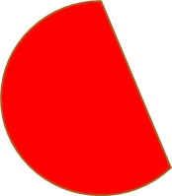.

# เศษส่วน

1. **แบ่งรูปภาพออกเป็นสองส่วนเท่าๆกัน และระบายสีเฉพาะส่วนที่หนึ่งของแต่ละรูปภาพ**

****

**อ่าน: ฉันได้ระบายสี ของดอกไม้**

Les: Jeg har fargelagt 1∕2 av en blomst.

****

**อ่าน: ฉันได้ระบายสี ของผีเสื้อ**

Les: Jeg har fargelagt 1∕2 av en sommerfugl.

**เตือนความจำ!  อ่านว่าเศษหนึ่งส่วนสอง (en todel)**

Husk! 1∕2 leser vi en todel.

Brøk

**เศษส่วน ประกอบด้วย สามส่วน คือ: ตัวเศษ, เส้นแบ่งเศษและส่วน และตัวส่วน**

En brøk består av tre elementer: teller, brøkstrek og nevner.

ตัวเศษ- teller

เส้นแบ่งเศษและส่วน- brøkstrek $\frac{1}{2}$

ตัวส่วน- nevner

**เส้นแบ่งเศษและส่วน มีความหมายเหมือนกันกับสัญลักษณ์การหาร**

Brøkstrek er det samme som deletegn.

**เศษส่วน คือ ส่วนหนึ่งของบางอย่าง**

En brøk er en del av noe.

[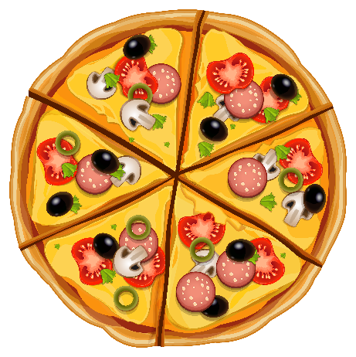](http://www.google.no/url?sa=i&rct=j&q=&esrc=s&source=images&cd=&cad=rja&uact=8&ved=0ahUKEwij1MGI_-nOAhWEdCwKHVYWDJ8QjRwIBw&url=http://cliparting.com/free-pizza-clipart-3180/&bvm=bv.131286987,d.bGg&psig=AFQjCNH8EGyXuPN-waJGrMUAoNM9su7yoA&ust=1472675800390239)

หนึ่งส่วนของพิซซ่าทั้งหมด

**หนึ่งส่วนนั้นจะมากหรือน้อย ขึ้นอยู่กับจำนวนตัวเศษและจำนวนตัวส่วน**

**จำนวนตัวส่วนบอกให้เรารู้ว่าจำนวนทั้งหมดถูกแบ่งออกเป็นกี่ส่วน**

**ถ้านักเรียนแบ่งพิซซ่าหนึ่งถาดออกเป็นหกชิ้นเท่าๆกัน จำนวนตัวส่วนนั้นคือ หก ถ้านักเรียนทานพิซซ่าไปหนึ่งชิ้น แสดงว่านักเรียนทานไป  ของพิซซ่าทั้งหมด**

**จำนวนตัวเศษ บอกให้เรารู้ว่ามีจำนวนมากเท่าไหร่ในจำนวนตัวส่วน ที่เราต้องคำนวณ**

**นี่คือพิซซ่าทั้งหมด** = 1

Hvor stor delen er kommer an på teller og nevner. Nevneren forteller hvor mange deler helheten er delt opp i. Deler du en pizza i seks like store biter blir nevneren seks. Spiser du en av bitene, da har du spist 1∕6 av pizzaen. Telleren sier altså noe om hvor mange av delene i nevneren som "er med på leken". Her ser du en hel pizza 6∕6= 1

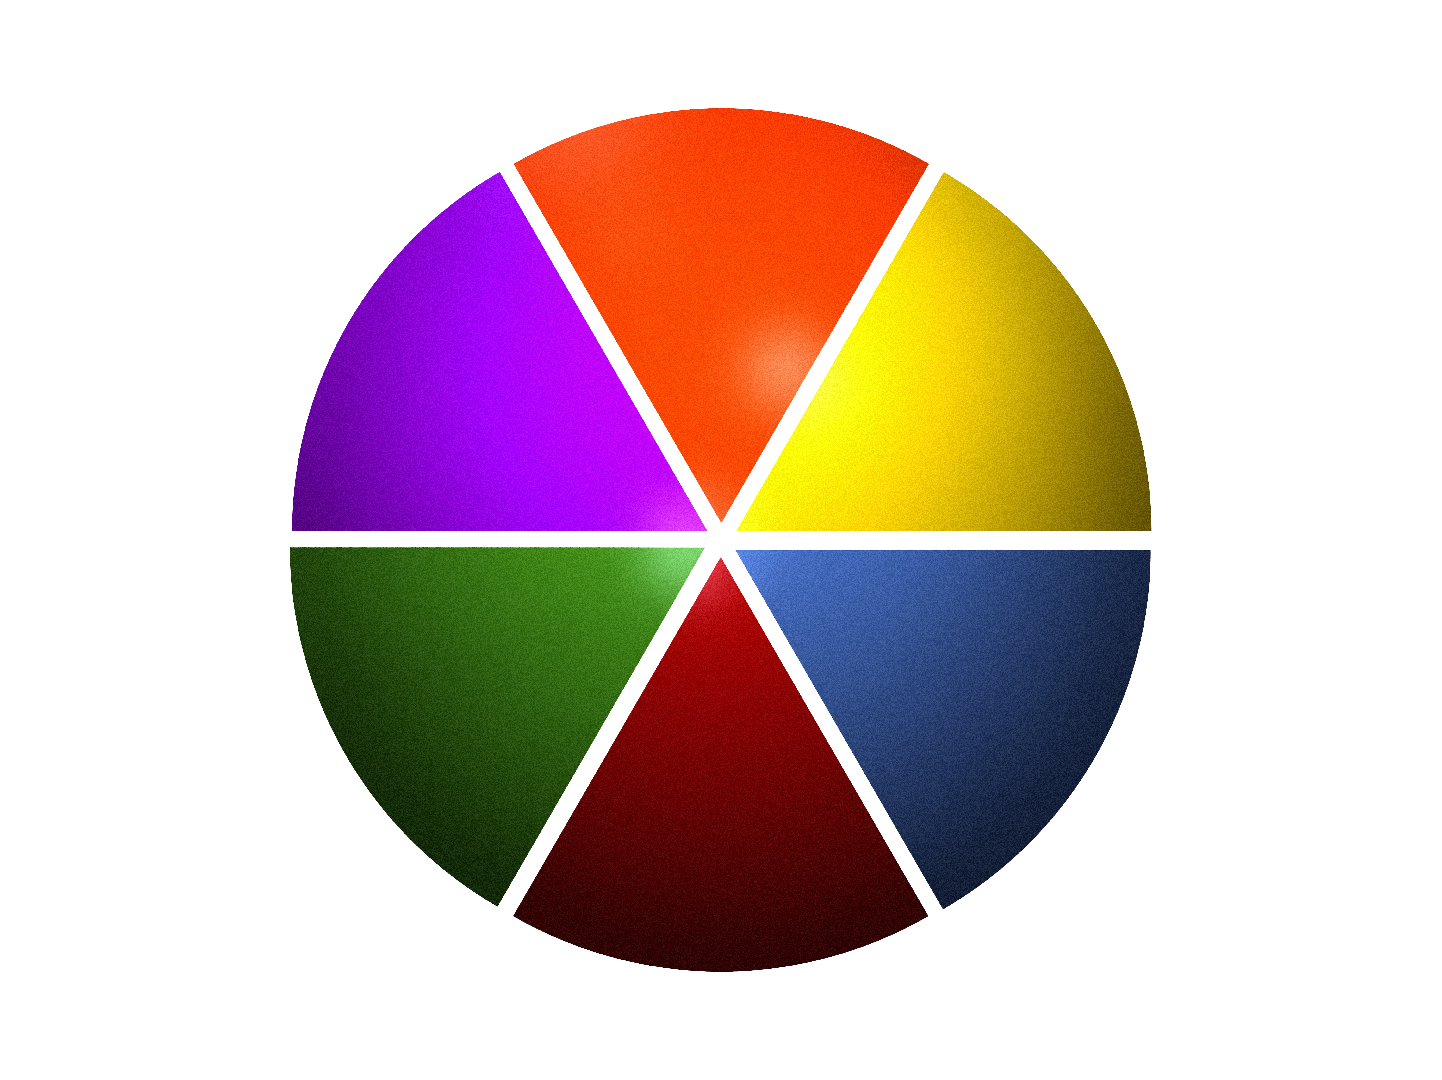

# 2. ให้นักเรียนลองอธิบายรูปภาพเค้กด้วย

**เศษส่วน**

Prøv å forklare kakebilde med brøk.

# 3. เขียนอธิบายการคำนวณที่เหมาะสมกับ

**รูปภาพทั้งสอง**

. Lag en regnefortelling som passer til dette bildet.